2018年度政府信息公开工作报告

根据威海市人民政府办公室《关于做好2018年政府信息公开年度报告编制发布工作的通知》要求，现将刘公岛管委2018年度政府信息公开工作报告如下。
一、概述
2018年，在市政府办公室的正确领导下，我委严格落实《中华人民共和国政府信息公开条例》、《山东省政府信息公开办法》及其他相关政策规定，完善制度，规范行为，确保了管委政府信息公开工作的准确规范。
（一）拓宽信息公开渠道。2018年，我委在充分利用好报纸、电视等传统媒体平台的基础上，进一步提高“两微一端”的使用率，各项信息发布做到常态化、及时化、准确化，凡是直接为公众服务的各类事项，除涉密信息外，均按照规定的范围、时限，如实向服务对象或社会公开。
（二）深化信息公开内容。进一步明确政务信息公开的范围、内容、制度等，坚持把公众最关心、最想了解的事项和社会最关注的热点问题作为政府信息公开的重点。
（三）加强信息公开监督。建立健全政府信息公开监督检查制度,加强对政务信息公开工作的监督，对投诉的问题严格实施责任追究，做到事事有答复，件件有落实。
二、政府信息公开的组织领导和制度建设情况
一是设立管委政府信息公开工作领导小组，明确分管领导和具体工作机构，并根据工作要求、人员变动进行及时调整。二是在原有政府信息公开工作制度的基础上，进一步细化工作任务，在财政收支预算、人事信息、资源配置信息等方面都进行了详细分工，并严格按照分工方案及时公开和维护上述信息。
三、主动公开政府信息以及公开平台建设情况
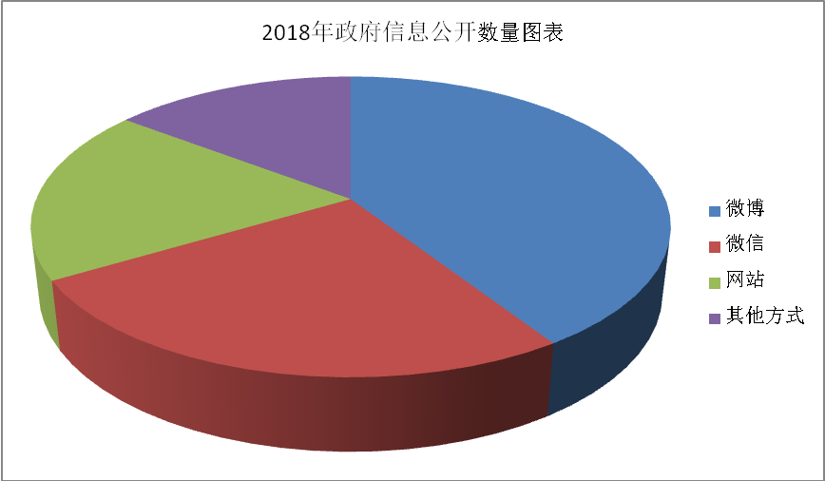
2018年，刘公岛管委利用“中国・威海”政府网站信息公开平台主动及时公开政府信息共计134条，微博平台公开政府信息290条，“爱来刘公岛”微信平台公开政府信息182条，两微平台互动数量共计1645次。
四、政府信息公开申请的办理情况
2018年，我委共接到1起政府信息公开申请，为网上申请，申请公开的内容为2015年财政预决算报告信息。该项信息属于已经按要求主动公开的情形，我委按照依申请公开办理工作流程和要求予以及时办理。
五、政府信息公开的收费及减免情况
遵循为民、便民、利民原则，在政府信息公开过程中，我委所有纸质公开资料全部免费。2018年我委在办理依申请公开事项过程中，未发生收取费用的情况。
六、因政府信息公开申请提起行政复议和行政诉讼的情况
2018年，我委对政府信息进行规范有序公开，未出现申请行政复议、提起行政诉讼的情况。
七、政府信息公开保密审查及监督检查情况
2018年，我委继续严格落实政府信息公开保密审查备案制度，同时对管委政府信息公开各平台进行经常性自查，发现问题及时解决，全年未出现任何失密泄密事件。
八、存在的主要问题及改进情况
2018年，刘公岛管委政府信息公开工作在政策解读、互动栏目等方面，仍不够完善，离信息公开总体工作要求，以及公众对政府信息公开工作的期望还有一定差距。2019年，我委将在上级主管部门的正确领导下，切实提高政府信息公开工作质量，为公众提供高质高效的信息公开服务。
九、需要说明的事项
本报告中所列数据的统计时限自2018年1月1日起至2018年12月31日止。如对本报告有疑问，请与威海市刘公岛管理委员会联系（地址：威海市海滨北路101－2号刘公岛客运中心东部办公区3楼，邮编：264200，电话：0631—5232028）。

威海市刘公岛管理委员会
2019年1月15日

